**CSS izrezi in pozicioniranje**

**Agenda**

* CSS izrezi in pozicioniranje
* Google klon

**CSS layouts (CSS izrezi)**

Ko gradite spletno stran, si jo najprej **skicirajte** (wireframing). Pri tem posamezne dele vsebine **grupirajte v pravokotnike** (naredi izmišljen primer na tabli). Te pravokotnike naredite z <div> tagi.

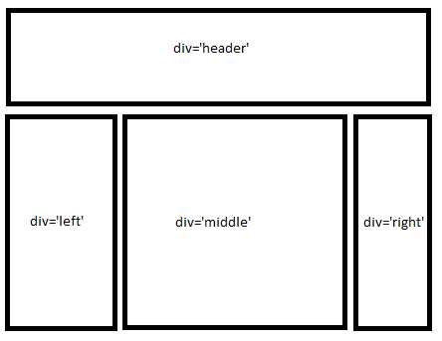

Ti <div> elementi pa **sami od sebe ne delajo nič**. Moramo jim določiti višino in širino, ter jih pozicionirati. Pa naredimo nekaj primerov!

Pojdi spet na **jsfiddle** in v HTML okvirčku naredi en div:

<div></div>

Zaenkrat je to čisto navaden (prazen) div, ki ga sploh ne vidimo, ko poženemo Run (njegova višina je 0). Dajmo mu nekaj CSS-a, da ga bomo lahko videli:

**Div navigation bar**

HTML:

<div class="navigation"></div>

CSS:

.navigation {

background-color: red;

height: 50px;

width: auto;

}

**Div na sredini**

HTML:

<div id="main"></div>

CSS:

#main {

width: 600px;

margin: 0 auto;

}

**Margin in padding**

HTML:

<div class="umakni">Besedilo</div>

CSS:

.umakni {

background-color: red;

margin: 100px;

padding: 100px;

}

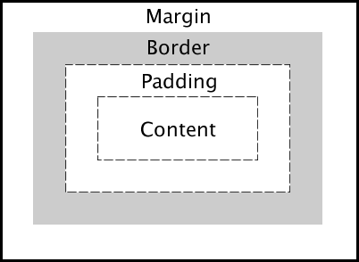

**Relative position - dva diva, ki se prekrivata**

HTML:

<div class="relative1"></div>

<div class="relative2"></div>

CSS:

.relative1 {

background-color: red;

position: relative;

}

.relative2 {

position: relative;

top: -20px;

left: 20px;

background-color: green;

width: 500px;

}

**Fixed: pozicioniranje diva na dnu strani**

HTML:

<div class="fixed"></div>

CSS:

.fixed {

position: fixed;

bottom: 0;

right: 0;

width: 200px;

background-color: white;

}

**CSS triki pri pozicioniranju**

Še nekaj CSS trikov z <div> elementi:

* postavitev diva na desno stran zaslona: <https://jsfiddle.net/ramuta/0fpg6xfb/>
* postavitev diva na sredino zaslona: <https://jsfiddle.net/ramuta/mxg6fqqr/>
* drugi način postavitve na desno stran: <https://jsfiddle.net/ramuta/b1Lhfv9m/>
* postavitev na dno zaslona (ni fiksirano): <https://jsfiddle.net/ramuta/nsntxs89/>
* fiksiranje na dno zaslona: <https://jsfiddle.net/ramuta/hewy1hca/>
* premik na poljuben del zaslona: <https://jsfiddle.net/ramuta/u2cj64g8/>
* vzporedna postavitev divov: <https://jsfiddle.net/ramuta/Ls6xgrt1/>

**Primer: Boogle**

To nalogo inštruktor naredi na tečaju skupaj s tečajniki.

Super novica: dobil/a si **prvi večji projekt** kot programer/ka, in sicer **kopijo Googla**, imenovano Boogle. Nek brazilski multimiljarder se je odločil, da bi imel rad svojo verzijo Googla, zato je najel tebe, da ga zgradiš. Zveni težko? Ne skrbi - naloga je mala malica! :)

Pojdi na [google.com](http://www.google.com) ali [google.si](http://www.google.si) in si ga oglej. S svojim znanjem HTML in CSS boš zgradil/a njegovo identično kopijo.

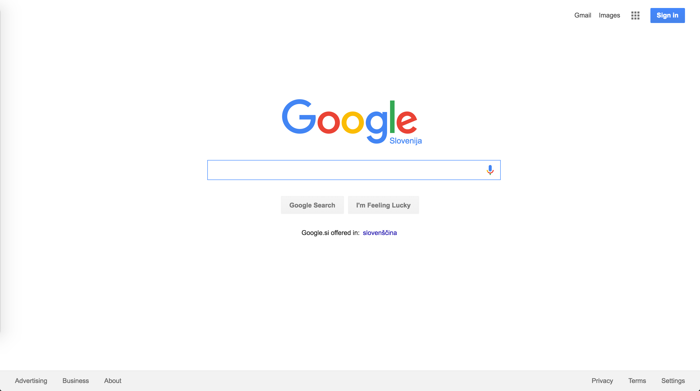

Ko končaš, nalepi kodo v GitHub Gist: <https://gist.github.com/> ter jo deli na SmartNinja forumu.

**Domača naloga 3.1: namesti si GIT (obvezno)**

Naslednjič bomo obravnavali orodje GIT, zato si pred lekcijo (doma) namesti ta program.

*Kako si ga namestiti?*

Pojdi na <http://git-scm.com/downloads> in si inštaliraj GIT (pri inštalaciji klikaj next, naj bodo default vrednosti).

**Domača naloga 3.2: Codecademy**

Naredi nalogo **CSS positioning** na [Codecademy](https://www.codecademy.com/learn/web).

**Domača naloga 3.3: Boogle login**

Dodaj Booglu še podstran, kjer se uporabnik lahko prijavi v svoj Boogle račun. Tudi ta izgled kopiraj od Googla:

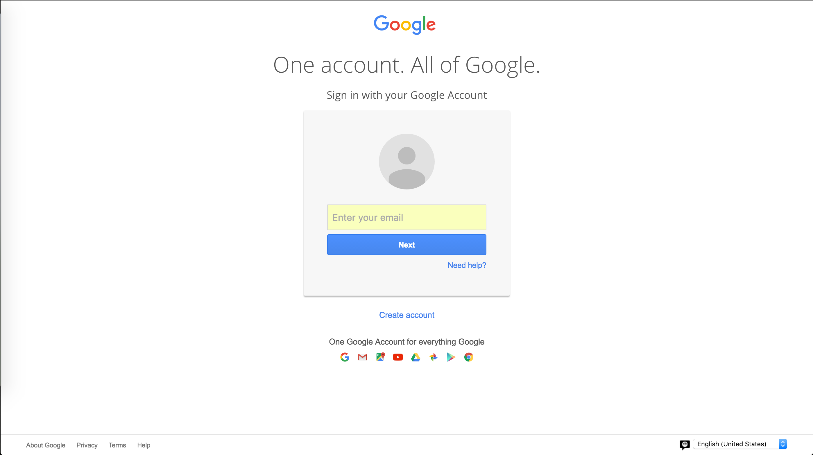

Ko končaš, nalepi kodo v GitHub Gist: <https://gist.github.com/> ter jo deli na SmartNinja forumu.

Ena od možnih rešitev: <https://github.com/smartninja/wd1-exercises/tree/master/lesson-3>. Ni potrebno, da je rešitev do pike identična originalni strani. Vseeno pa se ji poskusi čim bolj približati.

**Bonus**

* Še več CSS trikov! <https://css-tricks.com/almanac/>
* Razlaga različnih vrst pozicij (relative, absolute, fixed in static): <https://css-tricks.com/absolute-relative-fixed-positioining-how-do-they-differ/>
* Še ena dobra stran z zanimivimi CSS layout triki: <http://learnlayout.com/>